Министерство образования и науки Российской Федерации

Государственное образовательное учреждение

высшего профессионального образования

Естественно-географический факультет

Кафедра экономической и социальной географии и туризма

**Курсовая работа**

**«Анализ туристско-рекреационного пространства Таиланда»**

2010

**Оглавление**

Введение

Глава 1. Роль туризма в экономике Таиланда

1.1 Факторы развития туризма Таиланда

1.2 Современное развитие туризма Таиланда

Глава 2. Инфраструктура туризма Таиланда

Глава 3. Транспортная инфраструктура Таиланда

Заключение

Список использованной литературы

# Введение

С каждым годом туризм, как внутренний, так и международный, играет всё большую роль в мировой экономической системе. Наряду со старыми туристскими районами в Европе и Северной Америке сейчас активно развиваются новые туристские центры по всему миру. Наиболее быстрые темпы развития туризма наблюдаются в Азии.

Известные ученые посвятили свои труды анализу туристского потенциала Таиланда. Однако остается ряд недостаточно освещенных и систематизированных в литературе вопросов, что обусловливает актуальность выбранной темы.

Цель курсовой работы: изучить особенности развития туризма в Королевстве Таиланд; на основании полученных результатов оценить современные проблемы и попытаться спрогнозировать основные тенденции дальнейшего развития туристской индустрии страны.

Для раскрытия поставленной цели в работе решались следующие задачи:

1. оценить туристский потенциал королевства;

2. показать особенности туристской индустрии Таиланда;

3. рассмотреть особенности транспортной системы страны.

Объектом нашего исследования является Королевство Таиланд.

Предмет данной работы – туристско-рекреационное пространство Таиланда.

Практическая значимость данной работы состоит в том, что данные материалы могут быть использованы в учебном процессе и деятельности туроператоров.

Для решения поставленных задач использовались статистический, картографический, исторический, описательный, сравнительный методы и системный подход.

Работа состоит из введения, 3 глав, заключения, списка литературы из 18 источников. В работе представлено 7 тематических карт, 7 диаграмм, 1 схема и 1 график на 38 страницах.

# Глава 1. Роль туризма в экономике Таиланда

## 

## 1.1 Факторы развития туризма Таиланда

На развитие туризма в Таиланде оказывают влияние различные факторы (см. рис. 1). Их значение различно: есть как положительные, так и отрицательные моменты.

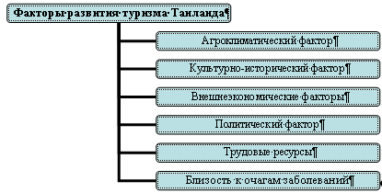

Рисунок 1 - Факторы, влияющие на развитие туризма в Таиланде

Вследствие своего географического положения вблизи экватора Таиланд обладает богатыми агроклиматическими и биологическими ресурсами. Для Таиланда характерен тропический климат и три времени года. В сезон дождей, продолжающийся с мая по октябрь, на всей территории страны господствуют юго-восточные муссоны, приносящие ливневые дожди. Засушливой зимой, с ноября по февраль, здесь устанавливается мягкая погода, и дневная температура ненамного уступает среднегодовой. По ночам на нагорьях северного Таиланда температура падает почти до 0°С, а в Бангкоке она составляет около 16°С. На юге страны температура значительно выше. В сезон жары - с марта по май - устанавливается сильный зной и высокая влажность воздуха, а осадков практически не бывает. В восточной части полуострова образовался свой особый климат, для которого характерны равномерные дожди в течение всего года, и лишь в сентябре отмечается резкое усиление ливней. Идеальное время для отдыха в Таиланде - зима. Дождей в этот сезон почти не бывает, и они не мешают продолжительным пешим экскурсиям по стране. А вот в сезон жары от палящего зноя изнемогают даже сами тайцы, а европейцы ищут спасения от него на пляжах. На о-вах Пхукет и Пхи Пхи дожди идут в основном в мае-июне, а на о-ве Самуи - в октябре-ноябре. [9]

Но есть и минусы – страна, как и весь регион, подвержена цунами. Это оказывает негативное влияние на развитие туристской индустрии. 26 декабря 2004 года на юго-западное побережье Таиланда обрушилось цунами. Погибло 5000 человек в Таиланде, половина из которых - туристы.

В лесах Таиланда обитают свыше 300 видов млекопитающих, в числе которых - тигры, леопарды, бамбуковые медведи, гиббоны и самая большая (от 2.000 до 3.000 особей) популяция диких азиатских слонов. Здесь же встречаются более 1.000 известных науке видов птиц и 1.200 видов бабочек, а на 1 кв. км девственных лесов на северо-востоке Таиланда встречается не менее 10.000 видов жуков.

Береговая линия, открытая волнам двух морей, поражает разнообразием фауны. Здесь находятся знаменитые лежбища морских черепах и сирен, а фантастическое разнообразие видов рыб приведет в восторг самых искушенных любителей рыбалки. Коралловые рифы на юге страны, кишащие очаровательными рыбешками и моллюсками, - излюбленное место для аквалангистов.

Значительная протяженность с севера на юг (свыше 1.500 км) и большой перепад высот (более 2.500 м) обусловили возникновение самых разных природных зон, среди которых - влажные тропические леса, заросли бамбука и мангровых растений. В стране произрастает свыше 500 видов деревьев. Таиланду принадлежит великолепный рекорд по числу видов цветов: их здесь более 27.000 видов, из которых свыше 1.000 - орхидей.

Но какими бы впечатляющими ни казались эти цифры, природа страны находится под угрозой. Здесь в результате варварской промышленной вырубки уничтожено более 80% лесов, служивших средой обитания для множества видов животных, что повлекло за собой исчезновение или сокращение численности многих из них. Морская фауна сильно пострадала в результате хищнического динамитного "рыболовства" и непродуманного массового вылова, виновник которого - постоянно растущий флот. Законы по охране природы в стране долгие годы вообще бездействовали или нарушались в результате коррупции, а штрафы за ущерб природе были очень низкими. Хотя в Таиланде создано более 100 природоохранных заповедников, занимающих около 11% территории страны, границы их весьма условны, а правила отличаются излишней мягкостью, что приводит к эксцессам, наносящим огромный ущерб природе. [18]

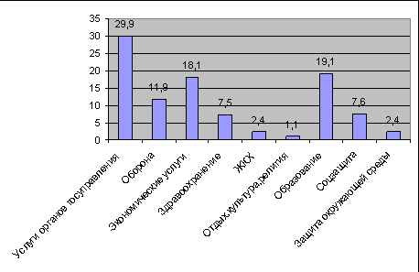

Рисунок 2 - Структура расходов государственного бюджета, 2008 г.

За последние годы в этой сфере наметились положительные сдвиги. Протесты международных организаций, мужественные акции защитников природы и не в последнюю очередь развитие туризма способствовали осознанию того, что национальные природные богатства – бесценное сокровище, сохранение которого в длительной перспективе куда выгоднее, чем безоглядное разграбление с непредсказуемыми последствиями. Так, на защиту окружающей среды выделяется 2.4% в структуре расходов государственного бюджета (см. рис. 2). Это один из лучших показателей в мире.

Таиланд – страна с богатой, веками складывающейся культурой. Именно это привлекает большое число туристов со всего мира. Также страна является одним из центров международного религиозного туризма – в королевстве огромное количество буддистских монастырей.

На развитие туристской инфраструктуры страны оказало влияние её местоположение на стыке двух политических систем. Начало массового туризма в Таиланде можно отнести к 1960-м годам, когда страна играла роль тыла для американских солдат, которые воевали во Вьетнаме. Здесь располагались крупные военные базы, а также места для отдыха и рекреации военнослужащих США, находящихся в отпуске. С конца 1960-х годов на юге Таиланда началось массовое строительство отелей трехзвездочного уровня, баров, массажных салонов и сопутствующей туристической инфраструктуры. Одновременно с этим, начали открываться многочисленные туристические агентства, которые устраивали экскурсии к важнейшим достопримечательностям. Солдаты, вернувшиеся домой после войны, возвращались в Таиланд вместе с семьями и проводили здесь свои отпуска.

На развитие туризма важное влияние оказывают внешнеэкономические факторы: Таиланд находится на пересечении важных морских путей и имеет выход к двум океанам.

У королевства не очень выгодное геополитическое положение. Как сам Таиланд, так и близлежащие страны (Индонезия, Филиппины) отличаются политической нестабильностью. Туристы чувствуют себя в стране недостаточно безопасно и поэтому их число недостаточно высоко. Государственный переворот в Таиланде в 2006 году и последовавший за ним политический кризис 2008-2010 годов, вылившийся в открытые столкновения, негативно сказался на туризме в стране. Так, продолжающиеся столкновения между правительственными силами и демонстрантами-оппозиционерами в Бангкоке оказывают весьма негативное влияние на индустрию туризма Таиланда. Хотя протесты митингующих и были ограничены несколькими районами Бангкока и ни один турист не пострадал, атмосфера нестабильности отпугивает людей от посещения Таиланда. Особенно сильное сокращение притока туристов началось с апреля, когда протесты перестали быть мирными и вылились **в кровопролитное противостояние**. Заполняемость отелей в Бангкоке сократилась на 40-50 процентов, четыре крупнейших торговых центра были вынуждены закрыться. По предварительным подсчетам, каждый день митингов обходится бизнесу Бангкока в 30 миллионов долларов**.**

Ещё одним негативным фактором развития туризма является близость страны к очагам возникновения новых эпидемиологических заболеваний. Вспыхивающие в последние годы эпидемии атипичной пневмонии, а затем и птичьего гриппа вынудили правительство ограничить посещение Таиланда жителями соседних азиатских стран, да и поток туристов из дальнего зарубежья несколько сократился.

Наличие дешевых трудовых ресурсов привело к более низким ценам в стране по сравнению с государствами Европы и Северной Америки и, следовательно, к более высокой ценовой конкурентоспособности туристских услуг. [11]

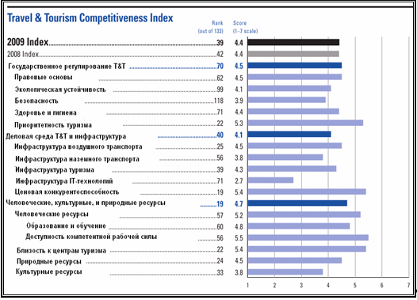

Рисунок 3 - Индексу конкурентоспособности сектора путешествий и туризма Таиланда [2]

Эти выводы подтверждает и индекс конкурентоспособности сектора путешествий и туризма (см. рис. 3). Согласно ему, Таиланд в 2009 году находился на 39 месте в мире, улучшив аналогичный показатель за 2008 год на три позиции. Страна имеет 4.4 балла из 7 возможных. Согласно исследованию у королевства высокие позиции по таким показателям, как то: приоритетность туризма, ценовая конкурентоспособность, наличие человеческих, культурных и природных ресурсов, а также близость к мировым центрам туризма.

В то же время у Таиланда недостаточно развиты IT-технологии и одно из самых низких мест в мире по безопасности туризма. Также, несмотря на все принимаемые меры, у страны всё ещё недостаточно высокий уровень экологической устойчивости.

Итак, Таиланд обладает целым комплексом условий, как то климатические, культурно-исторические, трудовые, способствующих эффективному развитию туризма в стране. Но в то же время, страна имеет и целый ряд проблем, прежде всего в сфере безопасности, тормозящих развитие отрасли и нуждающихся в скорейшем решении.

## 

## 1.2 Современное развитие туризма Таиланда

Индустрия туризма в Таиланде – одна из самых активно развивающихся отраслей хозяйства. В 2008 году ВВП индустрии туризма составил 17.3 млрд. $, что составляет 6.4% от ВВП. Вместе с доходами от смежных отраслей эта цифра возрастает до 38.3 млрд. $ и до 14.1% соответственно.

В туризме и смежных с ним отраслях занято 3.9 млн. человек, что составляет 10% всего работоспособного населения страны. [2]

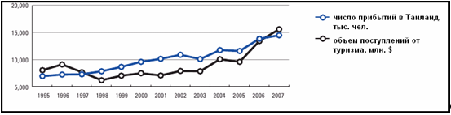

Рисунок 4 - Динамика прибытий в Таиланд и доходов от туризма [2]

В 2007 году страну посетило 14.5 млн. туристов, доходы от которых составили 15.6 млрд. $.

Анализ динамики показателей туристской индустрии показывает рост прибывших в страну туристов и, следовательно, денежных поступлений. С 1995 года число туристов увеличилось почти в три раза, а доходы от них в два раза. После экономического кризиса 1998 года наблюдался спад доходов в отрасли, продолжавшийся до 2003 года, после чего наступил резкий рост доходов. Однако в 2008 году последовал новый спад из-за политического кризиса в стране.

В начале 2010 года прогнозы на туризм казались положительными из-за ослабления денежно-кредитного кризиса, возобновленного энергичного роста китайской экономики, относительно устойчивой внутренней политической ситуации после тайских политических кризисов 2008–2009 годов и пандемии гриппа 2009 года, имеющей меньше воздействия как первоначально предполагалось. Таиланд испытал уменьшение международных посетителей на 16 % за первые шесть месяцев 2009, но затем четыре месяца 2009 наблюдалось возвращение иностранных туристов в Таиланд с заметным ростом в ноябре и декабре. Число международных посетителей превысило 14 миллионов, что лишь на 4 % меньше по сравнению с 2008 годом. [4]

Однако в мае 2010 года в столице вспыхнули волнения, приведшие к смерти 85 человек, в том числе и двух иностранных журналистов.

Волнение в Бангкоке стоило Таиланду приблизительно 7.5 миллиардов батов (приблизительно 182 миллиона евро или 232 миллиона долларов США) в доходах туризма в течение марта и апреля. Власти Таиланда ожидают, что сектор оправится в третьей четверти, если политический кризис будет скоро решен. [3]

Внутренний туризм также значительно вырос в прошлое десятилетие. Доходы от внутреннего туризма выросли с 187 898 миллионов батов в 1998 до 380 417 миллионах батов (приблизительно 7.8 миллиардов евро) в 2007. [6]

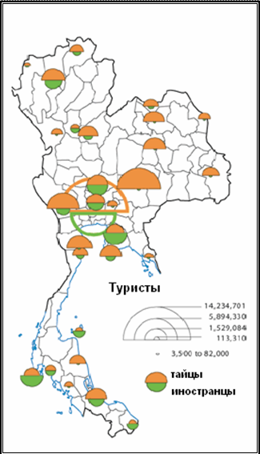

Рисунок 5 - Распределение туристов по территории страны [12]

Около 55% туристов прибывают из стран Азиатско-Тихоокеанского региона (Япония, Сингапур, Малайзия); достаточно большая группа отдыхающих приезжает из Великобритании, Германии, России, Скандинавии и Соединенных Штатов. Пик активности приходится на рождественские и новогодние каникулы.

Туристов из Азии, в первую очередь, привлекают историко-культурные и природные достопримечательности в Бангкоке и его окрестностях, в то время как жители западных стран предпочитают южную часть Таиланда с его пляжами и островами. Север - главная область для похода и путешествия с приключениями с его разнообразными группами этнических меньшинств и засаженными деревьями горами. Областью, принимающей меньше туристов, является Isan на северо-востоке. Для содействия и помощи иностранцам, тайское правительство создало отдельную туристическую полицию с отделениями в крупных центрах рекреации. [6]

Особенностью отдыха в Таиланде является, так называемый, секс-туризм, на долю которого приходится 20% от всего количество подобных услуг в стране. Он привлекает значительно количество иностранцев, при этом, хотя официально проституция в стране и запрещена, правительство контролирует и регулирует эту отрасль в целях пресечения распространения заболеваний, передающихся половым путем, и предотвращения преступлений. Но несмотря на это уровень заболеваемости СПИДом в стране достаточно высок и составляет приблизительно 600 тысяч человек (16-е место в мире). Проституция, угождающая иностранцам, как полагают, составляет приблизительно 20 % полной сцены проституции в Таиланде, и сконцентрирована в нескольких главных кварталах красных фонарей, таких как Паттайя, Пхукет и Патонг. [10]

Чтобы противостоять конкуренции соседних стран, Таиланд активно предлагает свои услуги для специализированных рынков, таких как праздники гольфа, или праздники, объединенные с лечением. У Таиланда есть также планы по становлению центром для буддистского туризма в регионе. В 2009 ожидаются приблизительно 2 миллиона иностранцев, посещающих Таиланд для лечения, в 3 раза больше чем количество туристов, посетивших страну с этой целью в 2002.

Таиланд предлагает большое разнообразие достопримечательностей и видов туризма. Они включают дайвинг, песчаные пляжи, сотни тропических островов, места для различной ночной жизни, места раскопок, музеи, горные племена, наблюдение исключительной флоры и жизни птиц, осмотр дворцов, огромного количества буддистских храмов и нескольких объектов Всемирного наследия. Много туристов посещают курсы во время своего пребывания в Таиланде. Популярный курсы в тайской кулинарии, Буддизме и традиционном тайском массаже. [9]

В итоге можно сделать вывод, что туристская индустрия Таиланда стремительно развивается, стремясь максимально использовать имеющиеся ресурсы и предлагая туристам широкий ассортимент видов туризма. В то же время на отрасль негативно влияют политические кризисы. Также перед страной стоит проблема борьбы с распространением ВИЧ-инфекции и других заболеваний, передающихся половым путем.

# Глава 2. Инфраструктура туризма Таиланда

С середины ХХ века в Таиланде было создано огромное количество курортов и туристских центров. Все они обслуживают различные виды туризма.

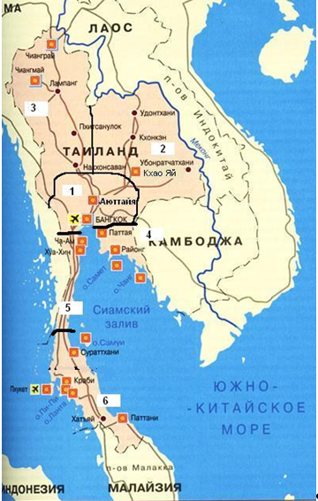

Рисунок 6 - Крупнейшие туристские центры и туристские районы. Составлено автором по источнику [11]

Географически и на основе преобладания какого-либо из видов туризма условно принято делить Таиланд на шесть основных регионов (см. рис. 6):

1. Центральный район;

2. Северо-восточный район;

3. Северный горный район;

4. Восточное побережье Тихого океана;

5. Западный гористый район;

6. Южный район.

Центральный регион находится в долине реки Чаупхраи, а также прилегающим к ней горным поясом вместе с частью полуострова Малакка. Здесь сконцентрирована большая часть населения, а также крупнейшие предприятия, основные транспортные магистрали и историко-культурные достопримечательности. Центром региона является город Бангкок - столица Таиландского королевства. Город окружён со всех сторон каналами, башнями и стенами. Здесь же располагаются дворец короля и вице-короля, а также многочисленные монастыри: Ват Пхо (Храмом Спящего Будды) известен благодаря изображению Будды в ожидании достижения нирваны, самого большого его изображения в такой позе (статуя достигает 46 м в длину и 15 м в высоту); рядом находится Ват Пхра Кео (Храм Изумрудного Будды), считающийся самым священным местом в Таиланде; в храме Ват-Ратчанадда находится единственное в Бангкоке железное здание буддийской архитектуры. Туристическая инфраструктура Бангкока рассчитана на большое количество отдыхающих, разных интересов и достатка. Большинство отелей расположено в центре города, в том числе и старейший Ориент Бангкок, построенный в 1887 году.

Также в центральном районе, в 80 км от Бангкока, располагается старая тайская столица **Аюттайя** (полное название Пра Након Си Аюттайя) – один из самых интересных разрушенных городов в Азии. Город расположен на просторной и плодородной равнине Менам Чао Прайя в месте, где реки образуют правильный природный водный круг. В самом деле, город оплетен реками Менам на юге и западе, Лопбури на севере и Пасак на востоке. Более 400 лет (между 1350 и 1767 гг.) **Аюттайя** была столицей королевства Сиам. Западные путешественники очень лестно отзывались о городе, называя его лучшим местом на земле. Город появился как небольшой форт-пост кхмерского королевства и был основан в XI веке рядом с Ваттом Куди Дао. В XIII веке после того, как тайцы завоевали и начали возделывать долину Менам, Аюттайя и Лопбури вошли в состав княжества У Тонг, вассала Сукотаи. В 1374 г. на страну обрушилась эпидемия чумы, которая уничтожила более половины населения и заставила принца У Тонга покинуть столицу. Новой столицей была избрана Аюттайя, идеально расположенная в долине Менам и окруженная реками. Разделение сиамского королевства и скорая смерть короля Рамкамхенга позволили У Тонгу политически отделиться от правителей Сукотаи. В 1350 году король Сомдет Пра Рама Тободи провозгласил У Тонг независимым государством. Современная Аюттайя обладает большим количеством храмов и руин дворцов, которые раньше мало интересовали археологов. Однако, с 1956 г. раскопки некоторых храмов дали представление об истинных размерах города, что привлекло в Таиланд археологов со всего мира. Более сотни построек и руин были признаны, указал департамента изящных искусств Таиланда историческим достоянием. Реставрационные работы ведутся в городе при финансовой поддержке ЮНЕСКО. [11]

Северо-восточный район страны представляет собой горное плато Корат, находящееся на высоте 300 м над уровнем моря, населенное преимущественно этническими лао. В экономическом плане провинции Северо-Восточного Таиланда достаточно бедны и практически не участвуют в индустрии массового туризма. Единственные рекреационные ресурсы, которые привлекают сюда отдыхающих и путешественников - это природные достопримечательности и культура местных жителей, с их праздниками, фестивалями, народными промыслами. Это самый бедный регион из-за частых наводнений. Здесь же располагается Кхао Яй - старейший и самый известный национальный парк Таиланда, занесённый в список всемирного наследия ЮНЕСКО. Парк находится в 175 километрах к северо-востоку от Бангкока, около плато Корат. Кхао-Яй является не только самым большим национальным парком страны, но и самым обширным горным регионом в Таиланде. Площадь национального парка составляет две тысячи квадратных километров. Кхао-Яй в настоящее время составляет единую территорию с ещё тремя национальными парками - Тхап-Лан, Панг-Сида, Та-Пхрайя. Национальный парк Кхао-Яй основан в 1959 году. [18]

Северный район - это горы, покрытые лесами и испещренные мелкими озёрами. Большие территории отданы под многочисленные национальные парки и заповедники. Регион интересен прежде всего тем, кто приезжает в Таиланд для занятия активным туризмом: трекингом, рафтингом, альпинизмом и т.д. Туристические зоны – Чианг Май, Чианг Рай, Мехонгсон. Большая часть территории Северного Таиланда, некогда бывшего независимого государства Ланна со столицей Чианг Май, охвачена горами с пышной растительностью вечнозелёных тропических лecoв. Средняя высота над уровнем моря состовляет 1300 м, самый высокий пик - гора Дои Интханон - 2595 м. В отличии от огромного мегаполиса под названием Бангкок, Чианг Май считается культурной столицей Таиланда. И во многом это обосновано - "северная роза" старше "города ангелов" чуть ли не в три раза. Чианг Май являлся столицей второго по значению тайского государства. [9]

На восточном побережье Тихого оаеана находится один из самых главных тайских курортов - Паттайя. Этот небольшой городок ежегодно посещают до 5,5 млн. туристов из стран Европы и Восточной Азии. Практически всю прибрежную полосу занимают пляжи, на которых построены многочисленные гостиничные комплексы. Недалеко от города расположено несколько крокодиловых, тигровых, слоновьих ферм, где постоянно устраиваются всевозможные представления с участием животных. Здесь же есть ботанический сад мадам Нонг Нуч с одним из самых красивых в Юго-Восточной Азии парком орхидей. Непосредственно в городе расположен парк миниатюрных копий мировых достопримечательностей Мини Сиам. Так же этот регион – центр клубного и секс-туризма. К другим курортам этого туристического района относятся туристические зоны –Районг, Ко Самет, Ко Чанг, Чантабури. Этот район отличается самыми низкими ценами.

Курорт Районг – столица одноименной провинции – расположен на восточном побережье Сиамского залива, примерно в двух с половиной часах езды от Бангкока и часе езды от Паттайи. В этом же регионе находится популярный среди туристов остров Ко Самет, связанный с Районгом регулярно курсирующим паромом. Однако с каждым годом все больше туристов отдают предпочтение местным материковым пляжам.

Западный гористый район – с обилием рек и тропических лесов, с побережьем Сиамского залива. Здесь находятся туристические зоны – Канчанабури, Хуа Хин, Ча-Ам.

Канчанабури - провинциальный город разместившийся в 130 км. к западу от Бангкока. Этому городу принес известность так называемый "Мост через реку Квай", который в годы Второй мировой войны строили военнопленные, захваченные японцами. Работы велись в нечеловеческих условиях, множество пленных погибли и похоронены на находящемся здесь кладбище. По мотивам происходивших тут событий написаны одноименные книга и снят кинофильм. Вокруг красивая природа, водопады, плодородные равнины и пещеры, в которых найдены стоянки первобытного человека периода неолита. Здесь же водопады Сайок Ной, Сайок Яй, Хуай Кхамин и Эраван. Последний, состоящий из семи ярусов, является одним из самых красивых природных каскадов Таиланда. Он расположен в одноименном национальном парке.

**Хуа-Хин** («каменная голова») находится всего в 25 км от Чаама, на берегу Сиамского залива в 200 км к юго-западу от Бангкока. Это место известно своим бело-песчаным пляжем, простирающимся на 5 км, а также многочисленными полями для гольфа. Отели курорта построены в изящном английском стиле, что прекрасно дополняет и без того живописную картинку отдыха «по-хуахински». Хуа-Хин - еще и один из самых старейших курортов Таиланда. В 20-е годы прошлого столетия король Рама VII построил здесь летний дворец и, с тех пор, курорт является излюбленным местом отдыха королевской семьи. В первую очередь, курорт привлекают любителей спокойного, уединенного отдыха. Здесь расположены отели высокого класса 4-5*. Также, из-за отсутствия ночной жизни и развлечений, здесь любят отдыхать семьи с детьми. Ча-Ам – ещё один центр пляжного туризма.

Южный туристский район расположен на полуострове Малакка в южной части страны. На востоке берега омываются Южно-Китайским морем и Сиамским заливом, а на западе - Андаманским морем. Осевую часть полуострова занимают горные хребты, расчлененные небольшими долинами, а прибрежная территория имеет равнинный рельеф. Большая часть юга покрыта лесистыми холмами, перемежающимися с плантациями тропических фруктов и каучуковых деревьев.

Начало развития туристической индустрии относится к 1970-м годам, когда здесь начали появляться первые бунгало, однако, настоящий бум пришёлся на 1990-е годы, который подхлестнул развитие отрасли в этом регионе. Сегодня основные курорты, которые специализируются на массовом туризме находятся на островах Пхукет и Самуи, известных своим пляжами из белого песка, лагунами, водопадами, коралловыми рифами и кокосовыми пальмами. Самые известные пляжи: Чавенг, Ламай, Натхон, Бопхут, Талинг-Нгам, Менам, «Большого Будды», Хуа Тханон, Банг-По, Чхоенг Мон, Банг-Као и Липа Ной.

26 декабря 2004 года западное побережье полуострова, в особенности остров Пхукет пострадали от удара цунами, вызванного землетрясением на дне Индийского океана. Здесь погибло несколько сотен человек, включая иностранных туристов. Практически все основные пляжи западного побережья, особенно Камала, Патонг, Карон и Ката, получили большие повреждения. Пострадали также отели на южных пляжах острова. В течение года владельцы отелей занимались восстановлением своей инфраструктуры и к 2005 году поток туристов вернулся на прежний уровень.

Другие туристические зоны этого района – Краби, Ко Пи-Пхи, Ко Ланта). Краби - это быстро развивающийся курорт, город Краби является столицей одноимённой провинции. Он расположен в 170 км на восток от острова Пхукет и в 800 км к югу от Бангкока. Добраться до Краби можно на машине, автобусе, морем и на самолёте, перелет из Бангкока занимает полтора часа. Провинция Краби включает в себя, кроме материковой части, ещё 10 крупных и множество мелких островов. Этот небольшой провинциальный центр был никому не известен еще несколько лет назад, но теперь он стал приобретать вполне заслуженную популярность. В настоящее время в Краби интенсивно идет строительство отелей и ресторанов. Они сочетают в себе высокий уровень комфортности с традиционной тайской экзотикой. Туристов на этом курорте пока еще не так много, как на Пхукете, добраться сюда сложнее, да и пляжей не так много. Но в высокий сезон гостиницы часто бывают переполнены. Характерной особенностью ландшафта города Краби и его окрестностей являются известняковые скалы причудливой формы. В 17 км от города Краби находится отложение известняка возрастом 75 миллионов лет, являющееся одним из трех (ещё два находятся в США и в Японии) наиболее древних известных отложений на Земле. Раньше на этом месте было болото, в котором обитали миллионы улиток. Мертвые улитки падали на его дно, а с течением времени болото исчезло, но слой раковин отмерших улиток, толщиной 40 см, остался. Это место называется "кладбищем ракушек". Выглядит оно, как скопление твердых блоков, имеющее в ширину 200 м и в толщину 40 см. В Краби привлекают туристов не только благоустроенные пляжи, но и другие достопримечательности. Это национальные парки Than Bokkharani, Khao Phanom Bencha; пещеры Tham Phra Nang Nok, Tham Sua. Пещера Tham Sua известна также под названием "тигровая пещера" из-за следов, напоминающих по форме следы тигра. В пещере был устроен монастырь, являющийся одним из наиболее интересных монастырей южного Тайланда. Главная достопримечательность храма - это 1272 ступени в скале из известняка, ведущие к отпечатку ноги Будды. К востоку от Краби находится храм Wat Klong Tom, являющийся еще и музеем, где собраны древние камни, бронзовые инструменты, монеты, глиняная посуда, возраст которых превышает 500 лет. Также Краби популярен среди любителей виндсерфинга. [11]

В стране построено огромное количество различных средств размещения. Но в различных районах Таиланда их число заметно различается.

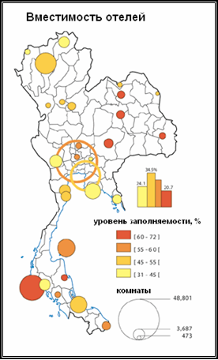

Рисунок 7 - Обеспеченность районов Таиланда средствами размещения

Анализирую рис. 7, мы видим, что наибольший номерной фонд находится в центральном районе и на побережье. Максимальное число номеров расположено в Бангкоке и Паттайе. В то же время в северо-восточном районе страны – минимальное число средств размещения. Так же, довольно мало отелей в западном гористом районе.

Существенны различия и по уровню заполняемости отелей. Здесь наблюдается обратная ситуация – максимально, до уровня 60-72% заполнены отели северо-восточной части страны. Высокий уровень заполняемости характерен также для островов Пхукет и Самуи. В центральной части страны уровень заполняемости отелей не столь высок – 31-55%. Это объясняется большим числом средств размещения и высокой конкуренцией среди них.

Высок уровень развития и индустрии питания. В ресторанах Таиланда представлена разнообразная кухня народов мира. (тайская, китайская, итальянская, индийская, европейская и т.д.) В Бангкоке, Паттайе, на Пхукете есть рестораны Fast Food типа McDonald's. Часто в супермаркетах встречаются рестораны быстрого питания в стиле McDonald's, но местные. Они, как правило, имеют меню на основе морепродуктов.

Большинство гостиниц предлагают американские, английские и континентальные завтраки.

Туристы, посещающие Таиланд, обычно берут туры с режимом питания BB (только завтраки). Остальное время они предпочитают питаться в многочисленных ресторанчиках, которые окружают отельную зону. Эти рестораны могут быть как местные с колоритными видом, кухней и запахом, так и обычные европеизированные рестораны. [8]

Итак, Таиланд – страна с высокоразвитой туристской инфраструктурой. В стране высокий выбор различных курортов, средств размещения и питания. Но размещены они по территории страны неравномерно. Большинство расположено в центральном и приморском, ориентированных на западных туристов, районах.

# Глава 3. Транспортная инфраструктура Таиланда

Природные условия и географическое положение Таиланда благоприятны для развития основных видов транспорта. Только в горной северной части страны строительство транспортных магистралей затруднено.

Важную роль в транспортной системе страны играют железные дороги. Первая железнодорожная линия построена в 1892 году.

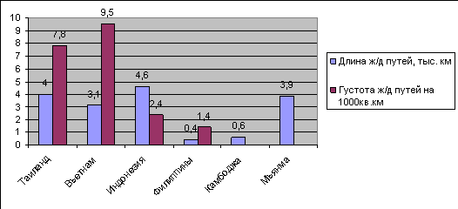

Рисунок 8 - Протяженность и густота железных дорог Ю-В Азии. Составлено автором по источникам

В Юго-Восточной Азии Таиланд по длине путей уступает Индонезии, а по густоте ж/д путей – Вьетнаму (см. рис. 8). Длина железнодорожного полотна равна 4071 км (без учета городского рельсового транспорта в Бангкоке), а густота – 7.8 км путей на 1000 кв. км.

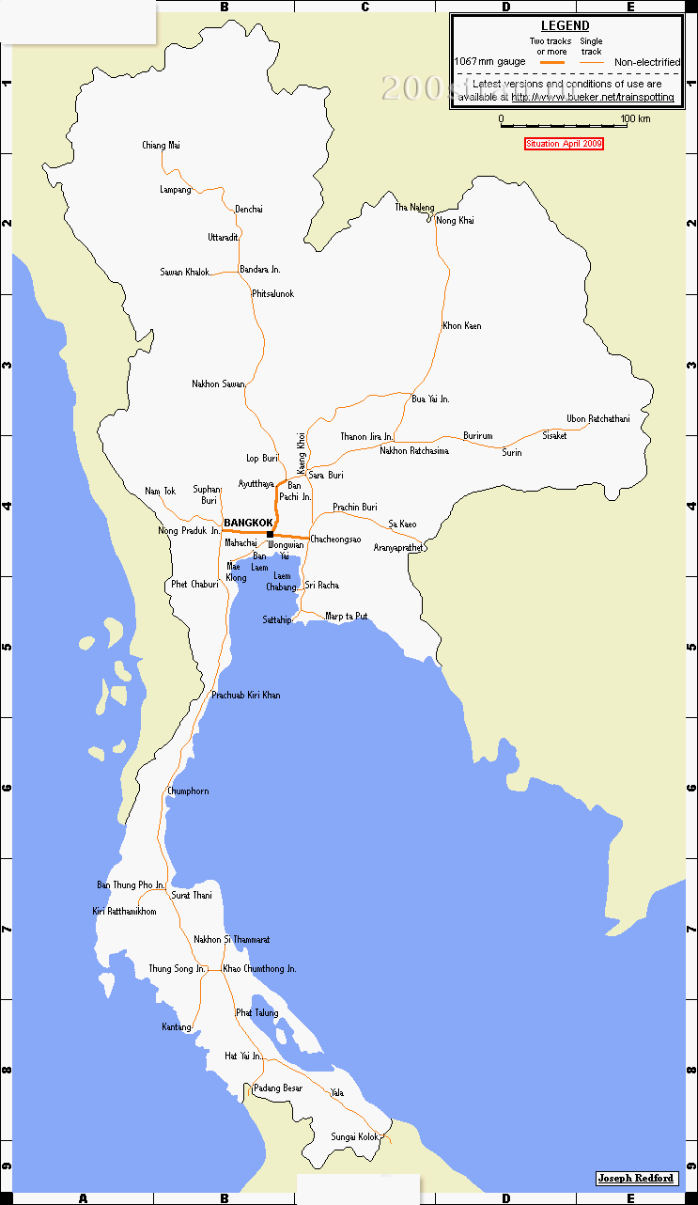

Рисунок 9 - Железные дороги Таиланда [16]

Центром основной железнодорожной сети государства является Бангкок. Главной пассажирской станцией является вокзал Хуалампхонг, являющийся конечной точкой большинства маршрутов. Крупнейшей грузовой станцией (при которой также размещено локомотивное депо) является узловая станция Бангсы. Линии, расходящиеся от Бангкока, группируются в четыре «куста» по охватываемым ими направлениям: Северная линия, Северо-восточная линия, Восточная линия и Южная линия (см. рис. 9). Многие районы Таиланда лишены железнодорожного сообщения. На протяжении последнего десятилетия строительство новых путей практически не ведется.

Вся сеть железных дорог находится под управлением компании Государственные железные дороги Таиланда.

Линии в основном однопутные; в окрестностях Бангкока сосредоточено большинство из 295 км двухпутных и все 106 км трёхпутных линий. Помимо основной железнодорожной сети имеется несвязанная с нею Мэкхлонгская железная дорога, также приходящая в Бангкок.

В локомотивном парке в основном тепловозы. В пригородном и городском сообщении курсируют трёхвагонные электропоезда производства Siemens. Основные направления развития: строительство новых линий, модернизация подвижного состава, устройств СЦБ и связи, реконструкция пути, мостов и других искусственных сооружений, электрификация сети. [7, 17]

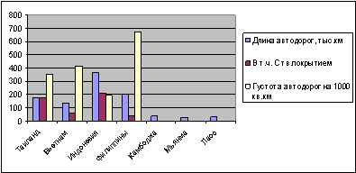

Рисунок 10 - Длина и густота автомобильных дорог в странах Ю-В Азии. Составлено автором по источникам [5, 13]

Ключевую роль в системе внутреннего транспорта страны играют автомобильные дороги. Суммарная длина автомагистралей страны составляет 180 053 км (30-е место в мире), (включает 450 км скоростных автомагистралей), причем все дороги с твердым покрытием. Надо отметить, что до 2008 года длина автомагистралей составляла всего 57403 км, две трети дорог были построены в 2007-2008 годах. В регионе Таиланд уступает по длине дорог Индонезии и Филиппинам, но значительно превосходит Индонезию по густоте автодорог. Для Таиланда она равняется 350 км на 1000 кв. км. [15]

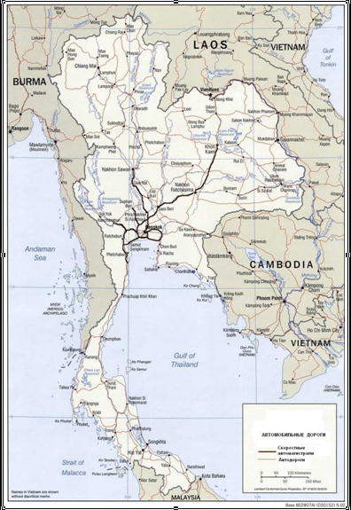

Рисунок 11 - Автомобильные дороги Таиланда [16]

Наибольшей густоты автодорожная сеть достигает в центральной части страны. Здесь же пролегают практически все скоростные автомагистрали Таиланда, лишь одна ветка отходит в северо-восточном направлении (см. рис. 11).

Огромную роль в развитие туризма Таиланда играет авиационный транспорт. Страна располагает значительной сетью аэродромов различного класса и назначения.

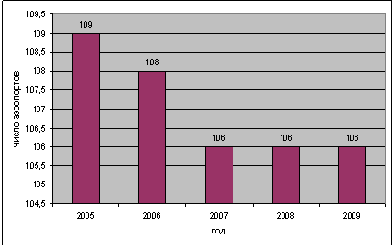

Рисунок 12 - Количество аэропортов в Таиланде. Составлено автором по источнику [15]

Как показывает диаграмма, число аэропортов в стране сократилось на 3 и к 2007 году в стране имелось 106 аэропортов (58-е место в мире). 65 из них имели твердое покрытие взлетно-посадочной полосы, 41 – грунтовое. 11 аэропортов имеют международные терминалы. [5]

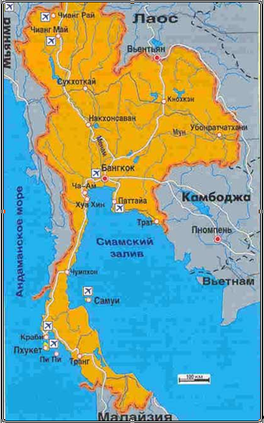

Рисунок 13 - Крупнейшие аэропорты Таиланда. Составлено автором по источнику [5]

Крупнейшие аэропорты расположены в Бангкоке, Паттайе, на островах Пхукет и Самуи (см. рис. 13). Из России совершаются полеты авиакомпаниями ТрансАэро, Аэрофлот и Туркменские авиалинии.[8]

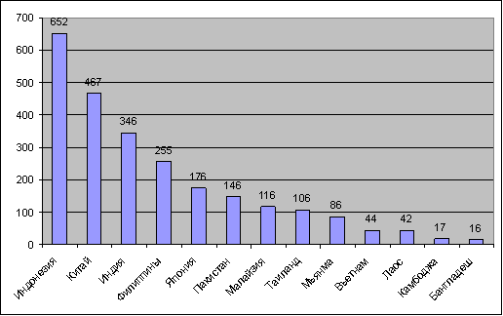

Рисунок 14 - Количество аэропортов в некоторых странах Азии. Составлено автором по источнику [5]

В Юго-Восточной Азии Таиланд значительно уступает по числу аэропортов Индонезии и Филиппинам, имеет примерно одинаковое количество аэропортов с Малайзией и значительно превосходит своих остальных соседей.

Также весьма важен как для развития туризма, так и для всей экономики водный транспорт.

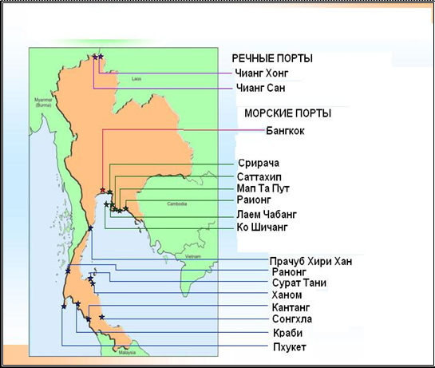

Рисунок 15 - Порты Таиланда. Составлено автором по источнику [7]

В Таиланде 19 портов располагается на Тихоокеанском побережье и 4 на побережье Индийского океана. Также весьма важны два порта на реке Меконг (см. рис. 15). Крупнейшие порты: Бангкок, Лаем Чабанг, Прачуб Хири Хан.

тайланд туризм транспортный инфраструктура

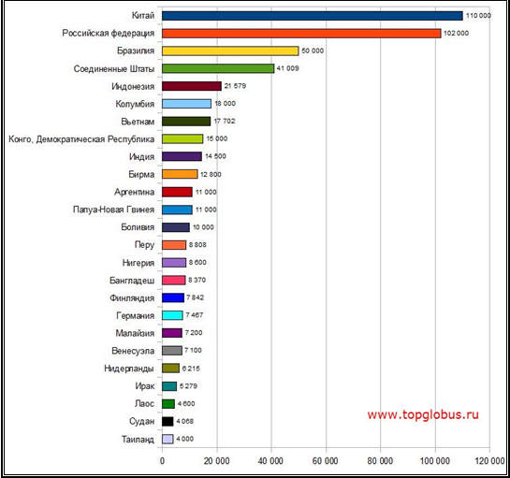

Рисунок 16 - Длина водных путей [15]

Таиланд занимает 25-е место в мире по протяженности речных путей – 4000 км. По этому показателю в регионе он уступает Индонезии, Вьетнаму, Мьянме, Малайзии и Лаосу (см. рис. 16). Доступно паромное сообщение между сотнями островов и материком, так же как через судоходные реки, таково как Менам-Чао-Прая и Мэй Хонг (Меконг). Есть много международных паромов.

Таким образом, главную роль во внутреннем транспорте играет автомобильный транспорт, а железнодорожный развит недостаточно хорошо. Также для страны весьма важна развитая система авиационного и водного транспортов.

# Заключение

По данным проведенной нами работы можно сделать ряд выводов:

1. Таиланд обладает целым комплексом условий, как то климатические, культурно-исторические, трудовые, способствующих эффективному развитию туризма в стране. Но в то же время, страна имеет и целый ряд проблем, прежде всего в сфере безопасности, тормозящих развитие отрасли и нуждающихся в скорейшем решении.
2. Туристская индустрия Таиланда стремительно развивается, стремясь максимально использовать имеющиеся ресурсы и предлагая туристам широкий ассортимент видов туризма. В то же время на отрасль негативно влияют политические кризисы. Также перед страной стоит проблема борьбы с распространением ВИЧ-инфекции и других заболеваний, передающихся половым путем.
3. Таиланд – страна с высокоразвитой туристской инфраструктурой. В стране высокий выбор различных курортов, средств размещения и питания. Но размещены они по территории страны неравномерно. Большинство расположено в центральном и приморском, ориентированных на западных туристов, районах.
4. Таиланд – страна с достаточно высоким уровнем развития транспорта. Главную роль во внутреннем транспорте играет автомобильный транспорт, а железнодорожный развит недостаточно хорошо. Также для страны весьма важна развитая система авиационного и водного транспортов.

# Список использованной литературы

1. Eurostat. Population change in the EU Member States, candidate and EFTA countries in 2008.

2. Jennifer Blanke, Thea Chiesa. The Travel & Tourism Competitiveness Report 2009. 2009 World Economic Forum.

3. Thailand tourism overview for 2009 and tourism goals and trends for 2010. [Электронный ресурс] URL:Tatnews.org. (Дата публикации 2010-09-16).

4. Thailand Tourism Report Q3 2009 - new market report just published. [Электронный ресурс] URL:Pr-inside.com (дата публикации 2009-07-23). (дата обращения: 16.04.2010.г).

5. The World Factbook. [Электронный ресурс] URL: https://www.cia.gov/library/publications/the-world-factbook/.html (дата обращения 25.03.2010 г.).

6. Tourism «Thailand Crisis. [Электронный ресурс] URL:Thaicrisis.wordpress.com. (дата обращения: 16.04.2010.г).

7. Transportation developments and events. [Электронный ресурс] URL:2bangkok.com (дата обращения: 16.04.2010.г).

8. Всемирная туристская организация. Sustainable Development of Tourism. [Электронный ресурс] URL: http://www.unwto.org/sdt/ (дата обращения: 9.02.2010 г.).

9. Информационный портал о Таиланде. [Электронный ресурс] URL:http://thailand.destinations.ru/ayutthaya (дата обращения: 16.04.2010.г).

10. Информационный портал о Таиланде. [Электронный ресурс] URL:http://www.althaiman.ru/thai%20htm/chiang_mai.htm (дата обращения: 16.04.2010.г).

11. Информационный портал о Таиланде. [Электронный ресурс] URL:http://active.thailand-obnovlenie.ru/to_see/cities/4805.html (дата обращения: 16.04.2010.г).

12. Картографический портал. [Электронный ресурс] URL: http://www.hoeckmann.de/karten/asien/thailand/index-en.htm (дата обращения: 16.04.2010.г).

13. Россия и страны мира. Статистический сборник. M.: Росстат, 2008. 361 cтр.

14. Статистика стран мира. [Электронный ресурс] URL:http://www.nationmaster.com/country/th-thailand (дата обращения: 16.04.2010.г)

15. Статистика, собранная ЦРУ США. [Электронный ресурс] URL: http://www.topglobus.ru/ispanija-statistika-dannye-strana (дата обращения: 16.04.2010.г).

16. Сто карт – карты городов, областей, регионов. [Электронный ресурс] URL: www.100kart.ru (дата обращения: 16.04.2010.г).

17. Таиланд // Железнодорожный транспорт: Энциклопедия / Гл. ред. Н.С. Конарев. - М.: Большая Российская энциклопедия, 1994. - С. 424.

18. Экологический портал [Электронный ресурс] URL:http://www.floranimal.ru/national/park.php?pid=159 (дата обращения: 16.04.2010.г).